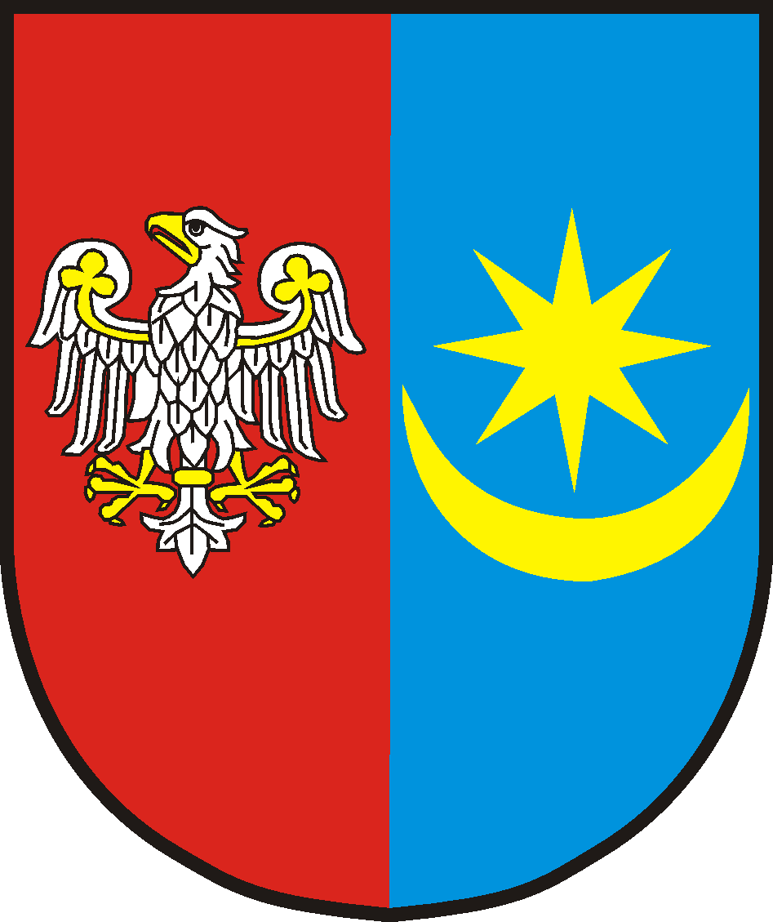 | STAROSTWO POWIATOWE W MIŃSKU MAZOWIECKIM  WYDZIAŁ GEODEZJI I KARTOGRAFII  05-300 Mińsk Mazowiecki, ul. T. Kościuszki 3  Tel.: (25) 759 87 00, fax: (25) 759 87 02  http://www.powiatminski.pl, e-mail: zud@powiatminski.pl  BIP: http://bip.powiatminski.pl/ |  | KARTA USŁUG NR  G-6/2024

1. Nazwa sprawy

KOORDYNACJA USYTUOWANIA PROJEKTOWANYCH SIECI UZBROJENIA TERENU
2. Miejsce załatwienia sprawy
Starostwo Powiatowe w Mińsku Mazowieckim
Wydział Geodezji i Kartografii, Samodzielne Stanowisko ds. Koordynacji Usytuowania Projektowanych Sieci Uzbrojenia Terenu
ul. T. Kościuszki 3, 05-300 Mińsk Mazowiecki
Pokój nr 112 (I piętro), tel. (25) 759 87 50, e-mail: zud@powiatminski.pl
Urząd czynny: poniedziałki 8.00-16.00, wtorki 8.00-16.00, środy 8.00-17.00, czwartki 8.00-16.00, piątki 8.00-15.00
Kasa czynna: poniedziałki 8.00-15.00, wtorki 8.00-15.00, środy 8.00-16.00, czwartki 8.00-15.00, piątki 8.00-14.00

Usługa elektronicznej koordynacji dostępna jest przez 7 dni w tygodniu 24 godziny na dobę.

3. Podstawa Prawna
- Ustawa z dnia 17 maja 1989 roku Prawo geodezyjne i kartograficzne (Dz. U. 2024, poz. 1151 z późn. zm.),
- Rozporządzenie Ministra Rozwoju, Pracy i Technologii z dnia 23 lipca 2021 r. w sprawie geodezyjnej ewidencji sieci uzbrojenia terenu (Dz.U. z 2021 r., poz. 1374),
- Rozporządzenie Ministra Rozwoju z dnia 28 lipca 2020 r. w sprawie wzorów wniosków o udostępnienie materiałów państwowego zasobu geodezyjnego i kartograficznego, licencji i Dokumentu Obliczenia Opłaty, a także sposobu wydawania licencji (Dz. U. z 2020, poz. 1322 z późn. zm.),
- Ustawa z dnia 14 czerwca 1960 roku Kodeks postępowania administracyjnego (Dz. U. 2024, poz. 572 tekst jedn.),
- Ustawa z dnia 16 listopada 2006 roku o opłacie skarbowej (Dz. U. 2023, poz. 2111 z późn. zm.),
- Ustawa z dnia 5 września 2016 r. o usługach zaufania oraz identyfikacji elektronicznej (Dz.U.2024, poz. 422 z poźn. zm.),
- Ustawa z dnia 4 marca 2010 r. o infrastrukturze informacji przestrzennej (Dz.U.2021, poz. 214 tekst jedn.).

4. Wymagane dokumenty
Wniosek inwestora lub projektanta o przeprowadzenie narady koordynacyjnej dotyczącej usytuowania projektowanych sieci uzbrojenia terenu może być złożony jedynie w postaci elektronicznej, po uprzedniej rejestracji w serwisie ePODGiK, poprzez portal mapowy https://minski.e-mapa.net funkcjonujący w technologii iGeoMap/ePODGIK.
Do wniosku elektronicznego należy załączyć następujące dokumenty :
- plan sytuacyjny sporządzony na aktualnej mapie do celów projektowych poświadczonej za zgodność z oryginałem przez projektanta (pliki w formacie PDF),
- projekt w postaci elektronicznej (pliki w formacie: map, dxf, txt).
Dodatkowo można przesłać inne dokumenty w postaci elektronicznej.

W przypadku załatwiania sprawy przez pełnomocnika wymagany jest oryginał lub urzędowo poświadczony odpis pełnomocnictwa, złożony każdorazowo w konkretnej sprawie - art. 33 Kodeksu postępowania administracyjnego.

5. Opłata
Opłaty wnioskodawca dokonuje po zalogowaniu się w serwisie www.epodgik.pl z wykorzystaniem płatności elektronicznych, zgodnie z Dokumentem Obliczenia Opłaty, wystawionym na podstawie tabeli 16 pkt 6 załącznika do ustawy z dnia 17 maja 1989 r. Prawo geodezyjne i kartograficzne.
Opłatę pobiera się po złożeniu wniosku, przed wykonaniem czynności urzędowej - art. 40d ust.3 ustawy z dnia 17 maja 1989 r. Prawo geodezyjne i kartograficzne.

Opłata skarbowa z tytułu udzielonego pełnomocnictwa lub prokury zgodnie z ustawą z dnia 16 listopada 2006 r. o opłacie skarbowej wynosi 17 zł. od każdego stosunku pełnomocnictwa. Zwolnione od opłaty skarbowej są pełnomocnictwa udzielane małżonkowi, wstępnemu, zstępnemu lub rodzeństwu oraz pełnomocnictwa upoważniające do odbioru dokumentów, jeżeli są poświadczone notarialnie lub przez inny uprawniony organ. Opłaty można dokonać w kasie urzędu lub na rachunek bankowy Urzędu Miasta w Mińsku Mazowieckim nr 88 9226 0005 0024 4185 2000 0030 prowadzony przez Bank Spółdzielczy w Mińsku Mazowieckim przy ul. Piłsudskiego 6. Dowód zapłaty należy dołączyć do wniosku.

6. Miejsce złożenia dokumentów
Składanie wniosków o koordynację dokonuje się przez internet, za pomocą właściwego terytorialnie portalu mapowego: https://minski.e-mapa.net, wybierając pozycję "Wniosek do ZUD" z menu, jakie pojawi się po kliknięciu na ikonie "Funkcje specjalne”

Szczegółowy opis usługi oraz rejestracja w serwisie ePODGiK zawarto pod adresem: https://www.epodgik.pl/rejestracja/?teryt=1412

7. Termin załatwienia
Narada koordynacyjna przeprowadzona jest za pomocą środków komunikacji elektronicznej.
W takim przypadku, zgodnie z przepisami prawa, starosta wyznacza termin zakończenia narady koordynacyjnej, który nie może być krótszy niż 5 dni roboczych i dłuższy niż 10 dni roboczych od dnia dokonania zawiadomienia uczestników narady.

8. Sposób załatwienia
Protokoły z przeprowadzonych narad koordynacyjnych oraz dokumentacja projektowa wraz z adnotacją zawierającą informację, iż dokumentacja była przedmiotem narady koordynacyjnej, udostępniane są do pobrania przez wnioskodawcę po zalogowaniu w serwisie www.epodgik.pl. Dokumenty są podpisywane elektronicznie za pomocą elektronicznej kwalifikowanej pieczęci elektronicznej organu (stosowna adnotacja zaszyta w podpisie).

9. Tryb odwoławczy
W zakresie wyników narady koordynacyjnej brak trybu odwoławczego.
W przypadku sporu dotyczącego wysokości należnej opłaty za uzgodnienie usytuowania organ Służby Geodezyjnej i Kartograficznej wydaje decyzję administracyjną, na którą przysługuje odwołanie w terminie 14 dni od dnia jej otrzymania do Mazowieckiego Wojewódzkiego Inspektora Nadzoru Geodezyjnego i Kartograficznego w Warszawie za pośrednictwem Starosty. W przypadku rozpatrzenia odwołania i zmniejszenia wysokości opłaty, nadpłata podlega zwrotowi wraz z odsetkami ustawowymi.

10. Informacje dodatkowe
W 2017 roku tradycyjne narady koordynacyjne w siedzibie Starostwa Powiatowego zostały zastąpione naradami prowadzonymi za pomocą środków komunikacji elektronicznej. W tym celu została uruchomiona usługa w technologii iGeoMap/ePODGIK , służąca do elektronicznej obsługi procesu koordynacji sytuowania projektowanych sieci uzbrojenia terenu.
Usługa realizowana jest w portalu Starostwa Powiatowego (minski.e-mapa.net oraz ePODGiK) i umożliwia:
- przesłanie wniosku wraz z materiałami drogą elektroniczną
- dokonania opłat z wykorzystaniem płatności elektronicznych
- realizację całego procesu koordynacji z wykorzystaniem środków komunikacji elektronicznej
- automatyczne generowanie protokołu z narady koordynacyjnej.

Usługa wymaga rejestracji w serwisie ePODGiK oraz dostarczenia podpisanego wniosku rejestrującego do urzędu w godzinach pracy urzędu bądź za pośrednictwem operatora pocztowego na adres Starostwo Powiatowe w Mińsku Mazowieckim, ul. T. Kościuszki 3.
Wnioski w postaci elektronicznej składa się na adres Elektronicznej Platformy Usług Administracji Publicznej (ePUAP): /scy6p17d41/skrytka.
Wnioski elektroniczne muszą być opatrzone ważnym, kwalifikowanym podpisem elektronicznym, profilem zaufanym ePUAP lub kwalifikowaną pieczęcią elektroniczną organu administracji publicznej ze wskazaniem w treści pisma osoby opatrującej pismo pieczęcią, do czasu uruchomienia publicznej usługi rejestrowanego doręczenia elektronicznego lub publicznej usługi hybrydowej.
Podania, żądania, wyjaśnienia, odwołania, zażalenia wniesione na adres poczty elektronicznej organu administracji publicznej pozostawia się bez rozpoznania - art. 63 § 1 Kodeksu postępowania administracyjnego.

